**KỸ THUẬT/CÔNG NGHỆ CỦA ĐỒ ÁN**

**PHẦN MỀM QUẢN LÝ CỬA HÀNG CHĂM SÓC THÚ CƯNG**



**[ NHÓM 2 ]**

*Đồ án của nhóm là sự kết hợp linh hoạt những thành phần như ListView, Textbox, Combobox, Button, Numberic UpDown, Checkbox… để tạo nên những Form và giao diện hoàn chỉnh, thân thiện với người sử dụng. Đảm bảo đáp ứng được các chức năng cơ bản của một chương trình quản lý cửa hàng chăm sóc thú cưng.*

*Dễ sử dụng và chuyển đổi qua lại giữa các form được dễ dàng.*

1. **Môi trường Visual Studio**

Được sử dụng với mục đích xây dựng GUI sử dụng Windows Forms, được bố trí dùng để xây dựng các nút điều khiển bên trong hoặc cũng có thể khóa chúng vào bên cạnh mẫu. Điều khiển trình bày dữ liệu có thể được liên kết với các nguồn dữ liệu như: Cơ sở dữ liệu hoặc truy vấn.

Nhóm chọn Visual Studio vì đã quen thuộc và sử dụng qua nhiều môn học trước.

1. 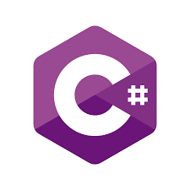**Ngôn ngữ lập trình C#**

C# là một ngôn ngữ lập trình thuần hướng đối tượng. Được phát triển bởi Microsoft. Đây là một loại ngôn ngữ lập trình hiện đại và khá mạnh mẽ. Lập trình C# với sự hỗ trợ mạnh mẽ của .NET Framework giúp cho việc tạo một ứng dụng Windows Forms hay WPF (Windows Presentation Foundation… trở nên rất dễ dàng.

**Tại sao chọn Winform C#?**

- So với những ngôn ngữ khác như C/C++, PHP, do yêu cầu môn học đang học trên môi trường Winform C# nên việc làm đồ án bằng chính ngôn ngữ này vừa giúp các thành viên nâng cao khả năng và trình độ, cũng như việc dễ dàng góp ý, sửa lỗi qua lại cho các thành viên khác khi cần.

- Đây cũng là một ngôn ngữ đơn giản, hiện đại. Đồng thời nó cũng khá mạnh mẽ và linh hoạt. Bên cạnh đó C# cũng dễ dàng để sử dụng do nó có ít từ khóa và mang đầy đủ các điểm mạnh từ những phần mềm nó kế thừa như C++ hay Java… Mặc dù mỗi ngôn ngữ lập trình đều có một thế mạnh riêng.

1. **Kết nối cơ sở dữ liệu với ADO.NET và SQL Server**
   1. **ADO.NET**

ADO là viết tắt của Microsoft ActiveX Data Objects. ADO.NET là một trong những công nghệ truy cập dữ liệu của Microsoft. Nó là một phần của .NET Framework được sử dụng để thiết lập kết nối giữa ứng dụng .NET và các nguồn dữ liệu.

ADO.NET là tập hợp các thư viện được cung cấp bởi Microsoft nhằm giúp cho ứng dụng có thể thao tác (select, insert, update, delete) tới cơ sở dữ liệu bất kỳ như SQL Server, Oracle, MySQL...

ADO.NET chủ yếu sử dụng System.Data.dll và System.Xml.dll.

**Thành phần của ADO.NET (Components):**

- Để thực hiện các hoạt động cơ sở dữ liệu: Connection, Command, DataReader, DataAdapter, DataSet và DataView.

- Để truy cập và thao tác dữ liệu: Data Provider, DataSet.

* 1. **SQL Server:**

SQL Server là một hệ quản trị cơ sở dữ liệu quan hệ (RDBMS), sử dụng câu lệnh SQL (Transact-SQL)để trao đổi dữ liệu giữa máy Client và máy cài SQL Server, được phát triển và tiếp thị bởi Microsoft.

Sử dụng một số lớp như SqlConnection, SqlCommand, SqlDataReader. Các lớp này được gọi là Data Providers và chịu trách nhiệm tương tác với cơ sở dữ liệu.

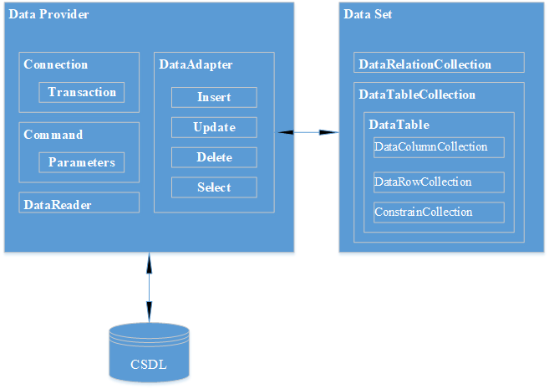

1. **WINFORM**

Winform là thuật ngữ mô tả một ứng dụng được viết, dùng .NET Framework và có giao diện người dùng Windows Forms.

Mỗi màn hình windows cung cấp một giao diện giúp người dùng giao tiếp với ứng dụng. Giao diện này được gọi là giao diện đồ họa (GUI) của ứng dụng.

Dễ dàng ôn luyện cùng với chương trình học.

Dễ thao tác, dễ học, dễ thực hiện.

**HẾT**